Krono Original Fußboden mit M.O.R.E Technology

Kronospan

Eigenschaften

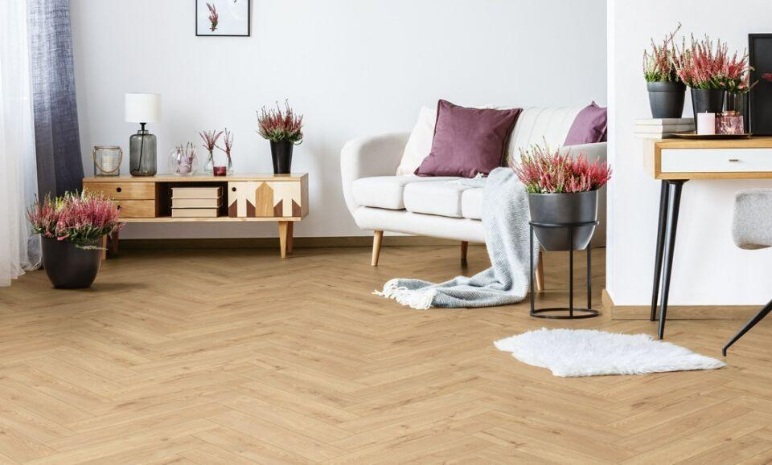

Benutzungsintensität

Klasse 23, Klasse 32, Klasse 33

Werkstoff

Holz

Breite (mm)

126,00 - 330,00

Länge (mm)

630,00 - 2.003,00

Stärke (mm)

8,00 - 12,00

Anwendungsbereich

Innen & Möbel